Mavzu: Parter kacheli yopiq turdagi pardalar

Reja:

1) Parter kacheli yopiq fasoninig bichilishi tikilishi.

2) Porter kacheli yopiq fasonini taxlanishi.

Oxirgi rusmdagi dizayndagi fasonlardan biri bo`lib parter hisoblanadi. Fasonlar devor yonlariga, o`rta markazlarga o’rnatiladi ko`proq to`q ranglar tanlanadi. Sinmaydigan gazlamalardan tikiladi. Tesmalar to`rt qatorli yumshoq tasma qo`yiladi. Razmerga nisbatan 1 m qo`shib olinadi.

280 sm

Misol: bo`y 2,5 m

1) Asl o`lcham (250 sm)ga 1 m qo`shib

5 sm

.350 sm gazlama olinadi.

Gazlama yonlari 4+4 sm,

350 sm

4+4 sm

4+4 sm

etagi 5+5 sm , tepa qismi 5 sm belgilanadi

gazlamalar dazmollanadi.

5+5 sm

280 sm

5 sm

2) Gazlama yonlar 4 sm ga, etagi 5 sm

350 sm

tikiladi. Tepa qismiga 5sm gazlama

4 sm

qayrilib dazmollanadi 4 qatorli

yumshoq tesma tikiladi.

4 sm

5 sm

3) Asl o`lcham 250 sm bo`lsa,

280 sm

derjatel 1 m da o`rnatiladi. 2.5 m

1.5 m

dan 1 m ayirganda 1.5 m qoladi.

350 sm

1.5 m

Gazlamaning tepa qismidan etakka

qaratib 1.5 m belgilanadi.Bakavoy

90 sm

va ochiq taraflarida belgilanadi.

Ochiq tarafidagi 1.5 m dan keyin 90

sm o`lchanadi. 240 sm va qarshi

tarafdagi 150 sm bir-biriga tutashtiriladi.

4) Belgilangan 240 sm bilan 150 sm ni

4 qatorli tesma

bir-biriga yotiq chiziq bilan tutashtirib,

1.5 m

2 qatorli tesma tikiladi. Tesma iplari tikiladi.

240 sm

Tesma iplari bog`lanadi va chimga tortiladi

2 qatorli tesma

120 s m

5) Tepaga 4 qatorli tesma 120 sm

ga taxlanadi. 2 qatorli tesma 30

sm ga taxlanadi.

30 sm

Partet kachela yopiq fasoni derazalarga o’rnatilsa,qo’shimcha 90 sm ochiq tomoniga qo’shiladi tayyori 140 sm 120 smga taxlanadi.Parter kacheli yopiq fasonli eshiklarga o’rnatilsa ochiq tomoniga qo`shimcha 70 sm qo`shiladi. 90 sm ga taxlanadi.

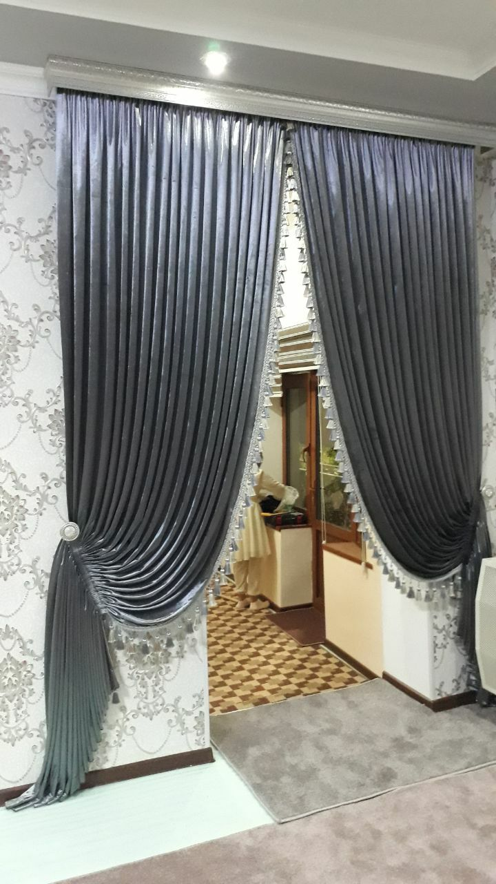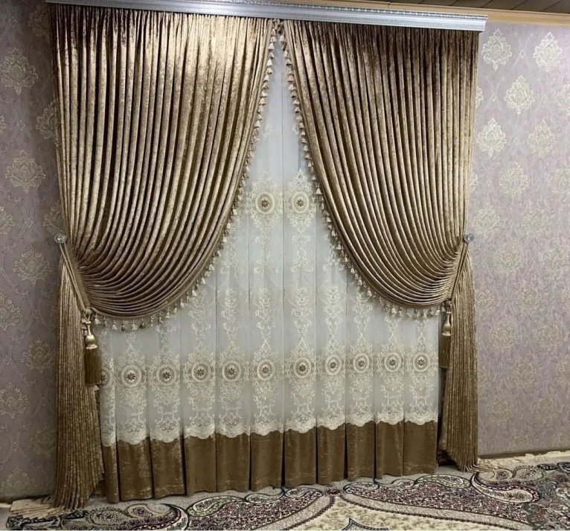

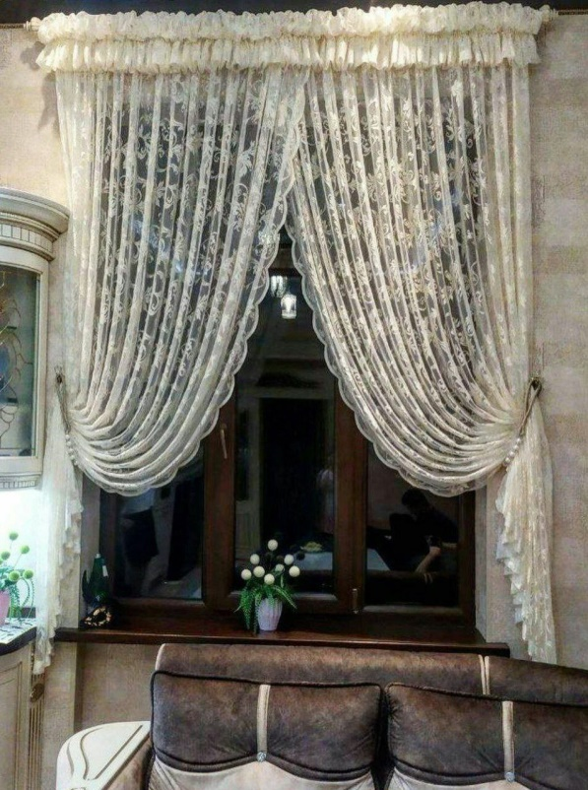

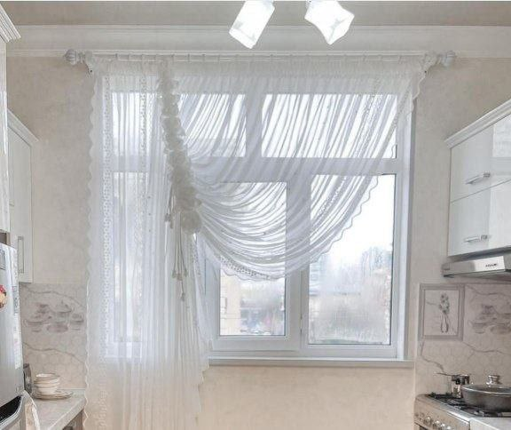

Nazorat uchun savollar:

1. Parter kacheli yopiq fasoni qanday gazlamalardan tikiladi?

2. Parter kacheli yopiq fasoni necha sm dan qilib taxlanadi?

3. Parter kacheli yopiq fasoni eshiklarga necha sm ga taxlanadi?